EVALUACIÓN TRIMESTRAL

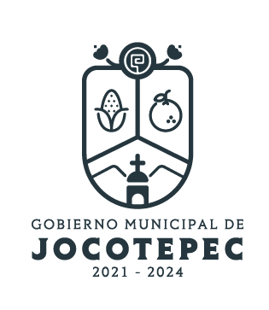
Dirección: Servicios Médicos Municipales
Director: Dr. Ricardo Alvarado Durán
Trimestre: Octubre – Diciembre 2023

- ¿Cuáles fueron las acciones proyectadas (obras, proyectos o programas) o planeadas para este trimestre?

Programa 1: Municipio Saludable.
Programa 2: Promover la participación comunitaria en las campañas de salud implementadas por el Gobierno Municipal de forma gratuita, mediante la difusión masiva de los servicios que se otorguen.
Programa 3: Realizar convenios con diferentes bufetes radiológicos, escuelas relacionadas con la medicina y demás especialidades.
Programa 4: Fortalecer el área médica reconvertida para atención de pacientes COVID.
Programa 5: Gestionar Personal.

- Resultados Trimestrales (Describir cuáles fueron los programas, proyectos, actividades y / o obras que se realizaron en este trimestre).

Programa 1: Municipio saludable

- Se participo en la campaña de Descacharrización 2023 de la Secretaria de Salud Jalisco, como parte de las acciones de prevención de enfermedades transmitidas por el mosco dengue, chikungunya y zika (Anexo 1).
- Se participo en los Comités Regionales de la Región Sanitaria IV Ciénaga La Barca, para el fortalecimiento de temas prioritarios en materia de salud (Anexo2).
- Se difundió a través del módulo de psiquiatría de SALME, el cuidado de la salud mental de niñas, niños, adolescentes, mujeres y población en general (Anexo 3).
Programa 2: Promover la participación comunitaria en las campañas de salud implementadas por el Gobierno Municipal de forma gratuita, mediante la difusión masiva de los servicios que se otorguen

- Se formo parte de la jornada de salud “Del Congreso a tu Barrio” en colaboración con la Mtra. María Dolores López Jara, Diputada Local del Distrito 17, para la prevención de enfermedades (Anexo 4).
- Se impartieron talleres de “Prevención de Accidentes” en colaboración con el Departamento de Prevención de la Comisaria de Seguridad Publica (Anexo 5).

Programa 3: Realizar convenios con diferentes bufetes radiológicos, escuelas relacionadas con la medicina y demás especialidades

- Se incorporo a los prestadores de servicio social al área médica, de enfermería y de paramédicos (Anexo 6).

Programa 4: Fortalecer el área médica reconvertida para atención de pacientes COVID

- Se gestiono el curso taller de “Oxigenación y Ventilación en Paciente Crítico”, para la optimización del suministro de oxígeno de los pacientes (Anexo 7).
- Se gestiono la adquisición de implementos de seguridad y sanitización para protección del personal médico, de enfermería y paramédico; así como la adquisición de medicamento para enfermedades respiratorias y pruebas para la detección de COVID (Anexo 8).

Programa 5: Gestionar Personal

- Se conservan las plazas gestionadas de 2 médicos, 2 enfermeros y 3 paramédicos y se supervisa su desempeño profesional.

- Montos (si los hubiera) del desarrollo de dichas actividades. ¿Se ajustó a lo presupuestado?

Si

- ¿En que beneficia a la población o un grupo en específico lo desarrollado en este trimestre?

En la reducción del índice de enfermedades y el fortalecimiento de las condiciones de salud.

- ¿A qué programa de su POA pertenecen las acciones realizadas y a que Ejes del Plan Municipal de Desarrollo 2018-2024 se alinean?

Pertenecen al programa 1 Municipio saludable, 2 Campañas en materia salud, 3 Convenios en materia de salud, 4 Atención de pacientes covid y 5 Gestión de personal.

Se alinean al Eje Estratégico 1 Cultura, Educación, Salud y Deportes.

- De manera puntual basándose en la pregunta 2 (Resultados Trimestrales) y en su POA, llene la siguiente tabla, según el trabajo realizado este trimestre

N.º | PROGRAMA O ACTIVIDAD  POA 2022 | ACTIVIDAD NO CONTEMPLADA  (Llenar esta columna solo en caso de existir alguna estrategia no prevista) | N.º LINEAS DE ACCIÓN O ACTIVIDADES PROYECTADAS | N.º LINEAS DE ACCIÓN O ACTIVIDADES REALIZADAS | RESULTADO  (Actividades realizadas /  Actividades proyectadas  * 100)
1 | Municipio saludable |  | 4 | 3 | 75%
2 | Promover la participación comunitaria en las campañas de salud implementadas por el Gobierno Municipal de forma gratuita, mediante la difusión masiva de los servicios que se otorguen |  | 5 | 2 | 40%
3 | Realizar convenios con diferentes bufetes radiológicos, escuelas relacionadas con la medicina y demás especialidades |  | 3 | 1 | 33%
4 | Fortalecer el área médica reconvertida para atención de pacientes COVID |  | 5 | 4 | 80%
5 | Gestionar Personal |  | 3 | 3 | 100%
 | TOTAL |  |  |  | 65%

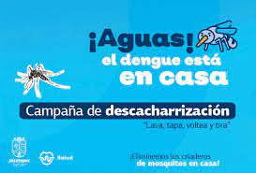
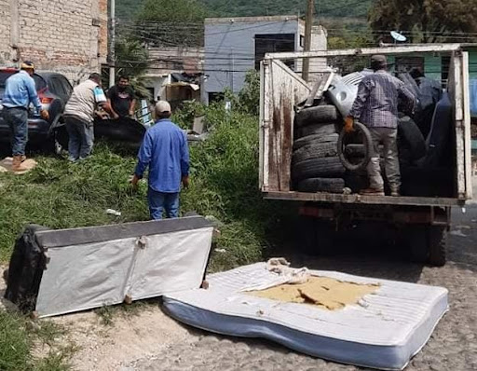
Anexo 1:

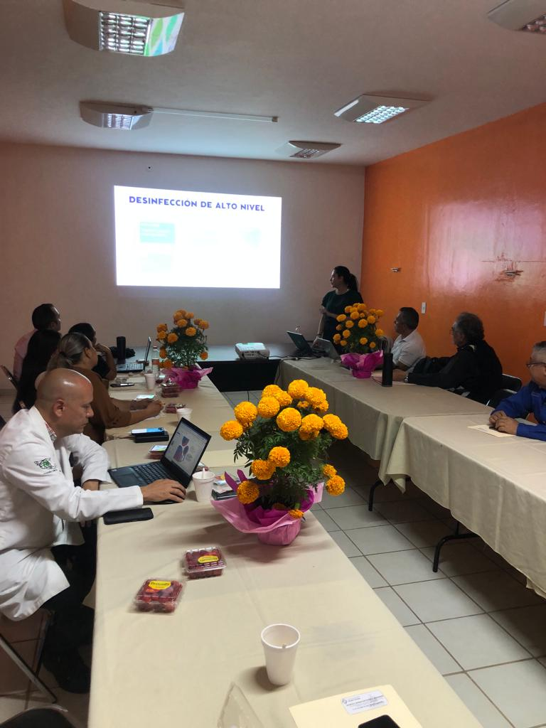
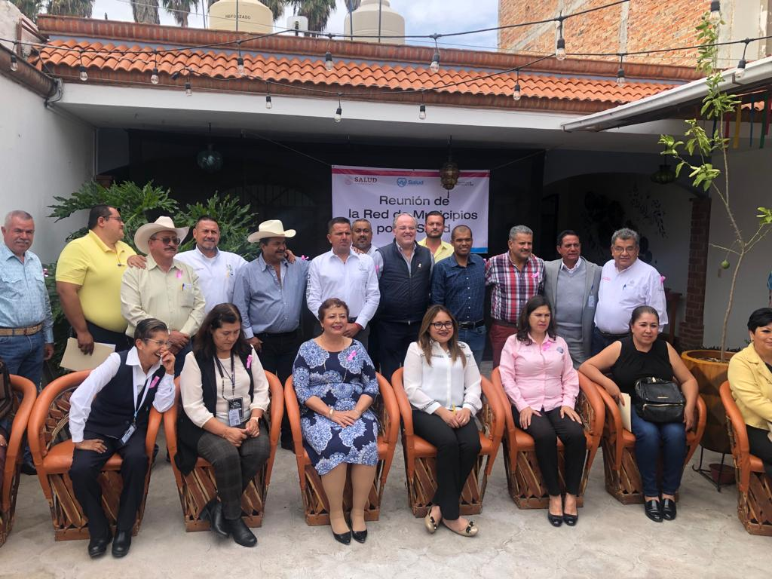
Anexo 2:

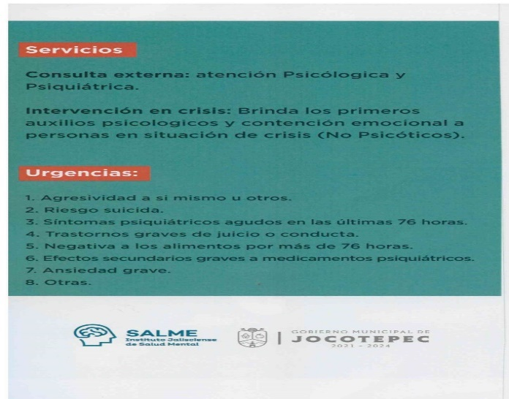
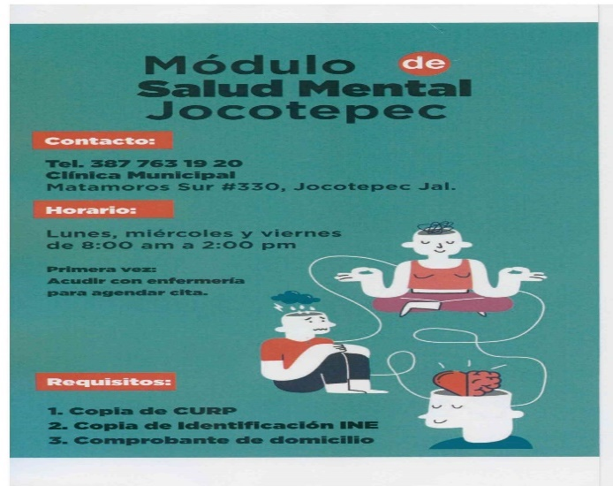
Anexo 3:

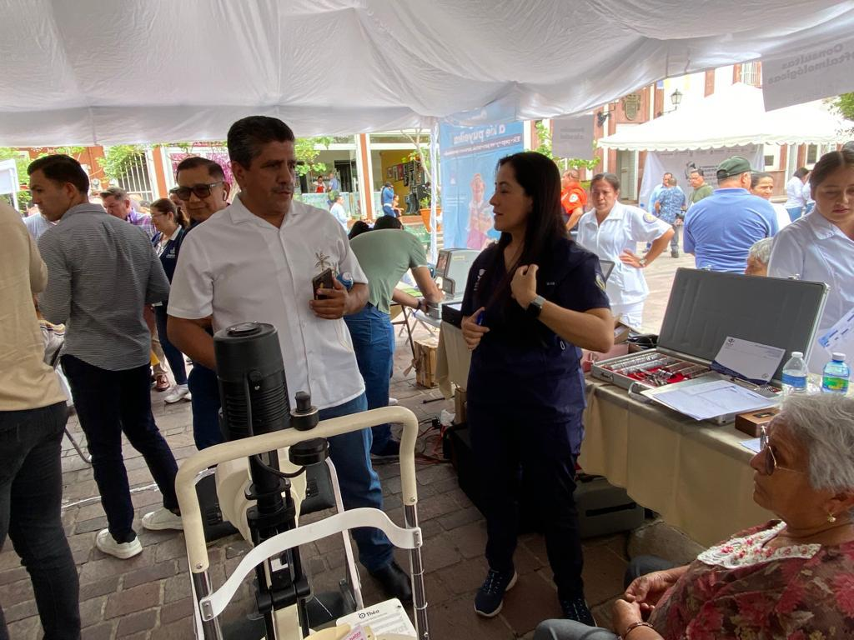
Anexo 4:
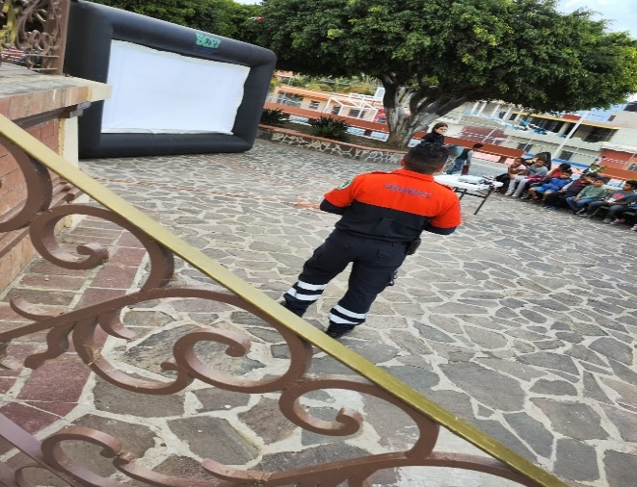
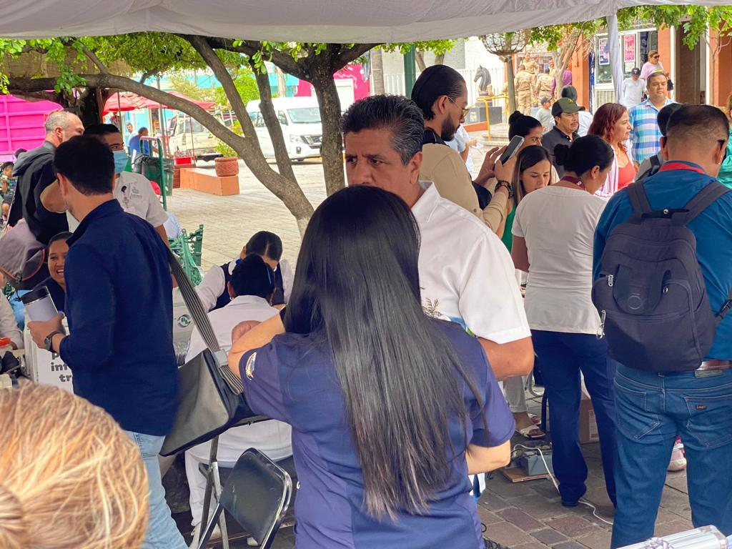
Anexo 5:
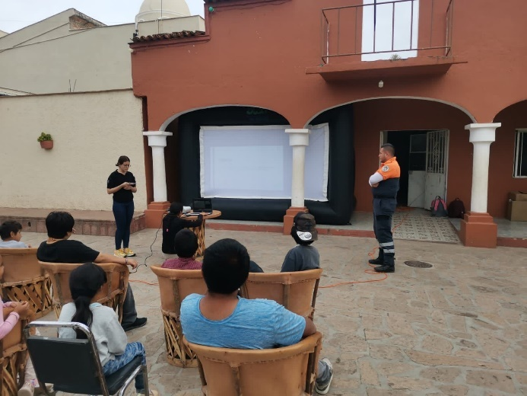
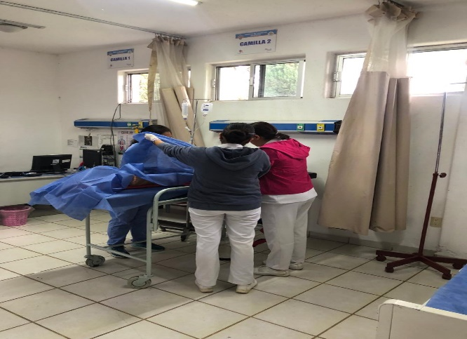
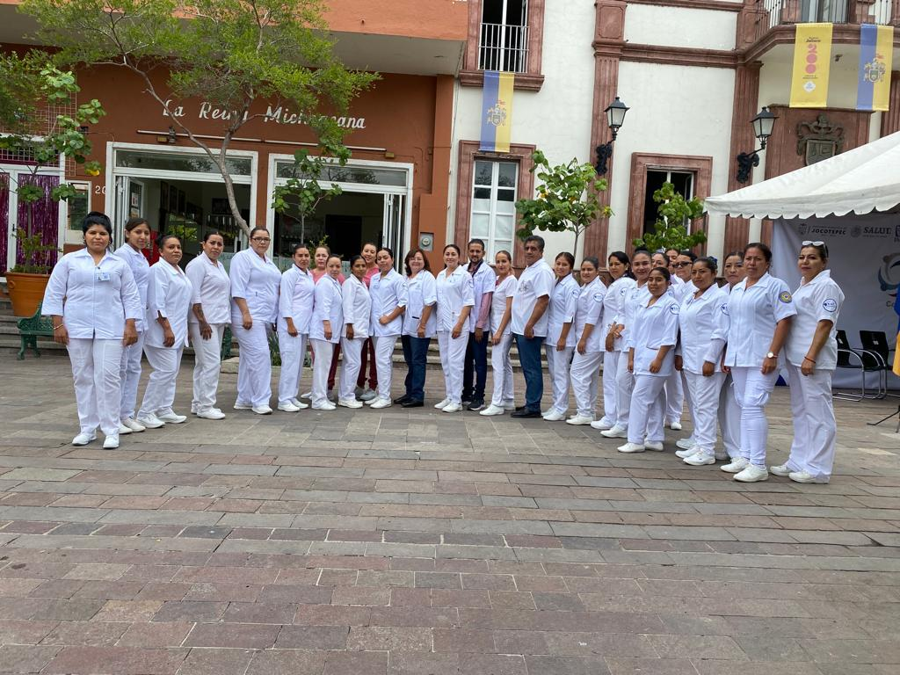
Anexo 6:
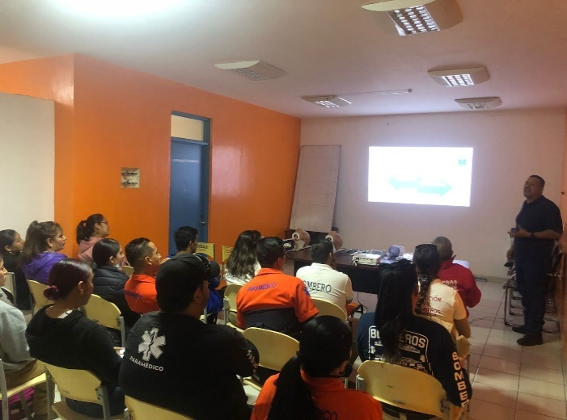
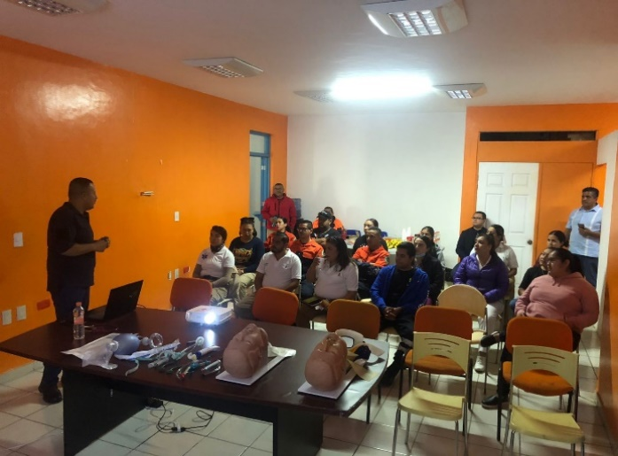
Anexo 7:

Anexo 8:
